Сотрудники МДС примут участие в российско-испанском «Телемосте мужества»
21.01.2021
24 января состоится испано-российский «Телемост мужества», посвященный 77-й годовщине полного снятия блокады Ленинграда, который в 14-й раз организует Елена Александрова, заместитель председателя Союза организаций российских соотечественников (СОРС) Испании и Андорры, координатор направления «Историческая память и патриотизм».
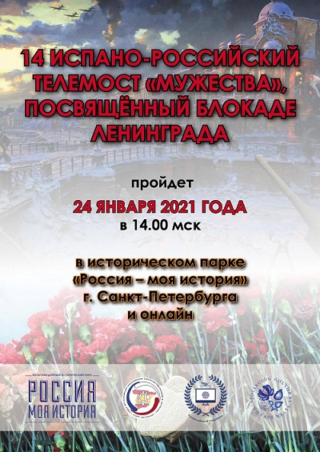
Телемост пройдет в смешанном формате: на площадке исторического парка «Россия - моя история» г. Санкт-Петербурга и онлайн.
Участники встречи познакомятся с воспоминаниями очевидцев того страшного периода Великой Отечественной войны, унёсшего жизни более миллиона советских граждан, узнают, как жили, работали и сражались жители Ленинграда, как ленинградские дети помогали приближать Победу.
По сложившейся традиции в телемосте примут участие представители России, Исании и других стран.
Из России к мероприятию подключаться: gрезидент Союза «Дети блокады 900» Владимир Георгиевич Галактионов, заместители председателя ОД «Вечно живые» Ирина Алексеевна Зимнева и Вячеслав Александрович Иванов, директор Музея блокады и обороны Ленинграда Елена Витальевна Лезик, а также представители Московского Дома соотечественника (МДС).
Из Испании к телемосту подключатся дети войны - блокадники: Эмилия Фернандес Куэли, Кристобаль Гарсия Галан, Кармен Маррон Фернандес, Тереза Алонсо Гутьеррес, Юрий Владимирович Андрушевич, Асусена Фернандес Фернандес, Виктория Иглесиас Мартинес, Секундина Бланко Кантелли, Матутина Родригес Анья.
Участниками мероприятия станут также представители образовательных и общественных организаций: Русской школы N 1 в Марбелье (Испания), Исторического парка «Россия - моя история» г. Ростов-на-Дону, движения «Дороги Славы - наша История», Женского Успенского монастыря (Карелия), Кабардино-Балкарского государственного университета, Казанского федерального университета, Международной общественной организации «Вечный огонь» (Мексика), Ассоциация «Дар» (Агадир, Марокко), Международного объединения русскоговорящих соотечественников в Малайзии (МОРС), Центра русского языка и культуры в Гранаде (Испания), Студии ораторского мастерства и риторики «Школа Сократа» (Киргизия), Первой славянской школы (Португалия), Школы «Антошка. Версаль» (Франция), Русского культурного центра на Аляске (Анкоридж), ГБОУ Школы 1252 имени М. Сервантеса г. Москвы (Россия), Гимназии 67 Петроградского района г. Санкт-Петербурга (Россия); Общественной организации BARUS е. V. (Мюнхен, Германия); Сети русских школ «Рубрик» (Великобритания), МБОУ СОШ N 1 имени С.Т. Шацкого города Обнинска (Россия); Частной Московской международной школы (Анталья, Турция).
Для участия в телемосте необходимо подать заявку на e-mail: Alexandrova.sors@gmail.com или Chistyakova.sors@gmail.com.

Адрес страницы: http://mosds.mos.ru/presscenter/news/detail/9654598.html
ГКУ города Москвы «Центр гуманитарного и делового сотрудничества с соотечественниками за рубежом - Московский дом соотечественника»

